今日动态

**2023.4.25星期二 天气 晴**

**本周主题：我运动我健康（二）**

**一、来园情况**

**出勤：今天24位小朋友来园，4位小朋友请假。**

**二、区域游戏**

**早上部分小朋友能够早早的来到幼儿园，喝完牛奶能够玩区域，康康在益智区玩拼装小车的游戏，媛媛在建构区玩积木，明明在桌面建构玩雪花片，文文和檬檬在美工区画画，涂涂和诺诺在科探区玩月亮船，依依在娃娃家给宝宝烧饭。希望小朋友能够早早的来到幼儿园哦～**

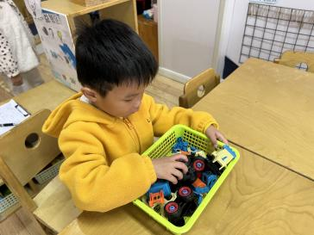 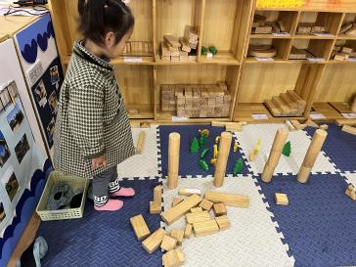 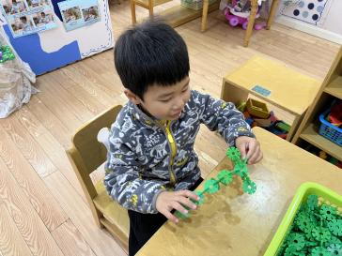

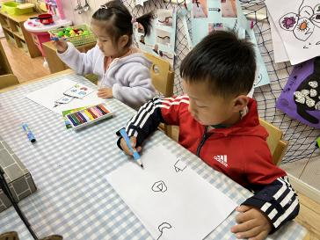 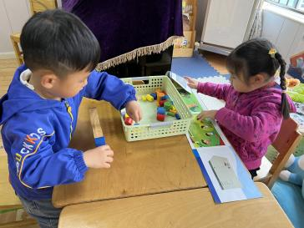 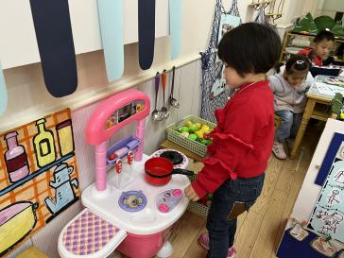

1. **万能工匠**

**今天我们一起玩了万能工匠，在玩的过程中发展了小朋友钻爬的能力，并且小朋友愿意与伙伴一起合作、分享游戏，在今天的游戏中，希望檬檬、冯怀瑾注意安全，不要躺在垫子上。**

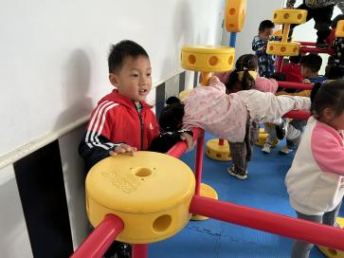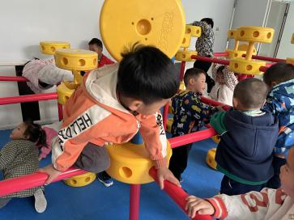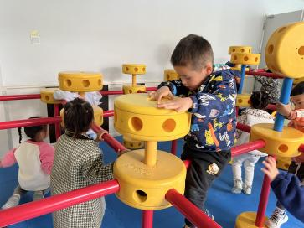

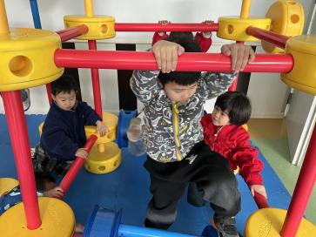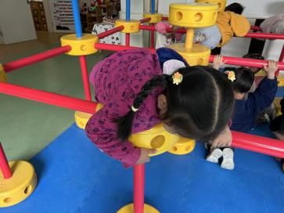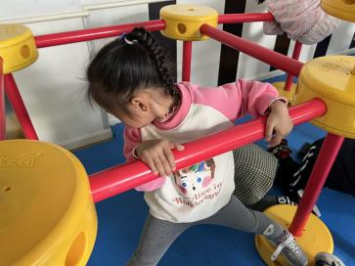

**四、生活活动**

**1.吃饭：今天吃的是韭菜豆芽、土豆牛肉、花生饭、丝瓜鸡蛋汤，其中文文、浩浩、周承怡、刘徽、李翰宸、李梓沫、涂涂、诺诺、悠悠、夏夏、锦锦、冯怀瑾能够一口饭一口菜，细嚼慢咽，饭和菜全都能吃光，媛媛、依依、镇子艺、波妞、孙雯琦、点点、明明、汤圆能够将饭菜吃饭，吃饭的速度还需要加强哦，希望檬檬、康康、刘豫能够养成不挑食的好习惯。**

**2.午睡：周承怡、刘豫1点后才入睡，刘徽没有入睡。**

**五、温馨提示**

**1.请家长及时关注小朋友的口腔卫生，养成饭后漱口的好习惯。**

**2.五一放假时间：4.29-5.3，共5天，5.6（星期六）正常上学。**

**3.明天小班开展运动会，请家长提醒小朋友穿白色卫衣、运动鞋。**